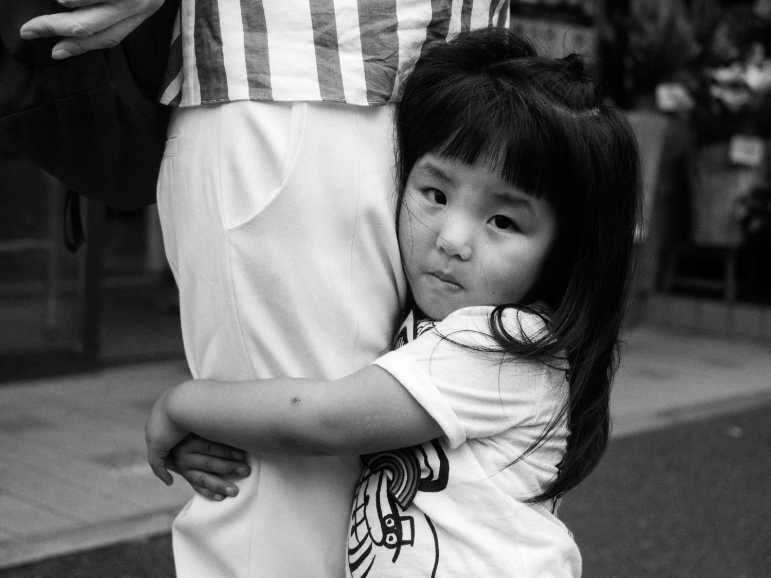

**Concorso di narrativa**

**L’immagine parla**

**XIII**

**edizione - anno**

**2019**

***L’Associazione culturale “IL MAESTRALE” indice la XIII Edizione del Concorso di***

***narrativa***

**“L’immagine parla“**

*Concorso che prevede la stesura di un racconto inedito il cui incipit è l’immagine fotografica riportata in testa al*

*presente Regolamento. La stessa sarà riprodotta su materiale divulgativo che verrà distribuito, in via prioritaria, sul territorio della Provincia di Brescia, quindi a livello Regionale, nazionale ed internazionale attraverso i siti internet dedicati. L'immagine incipit per questa edizione è stata gentilmente concessa dal*

**Circolo Fotografico “CINEFOTOCLUB BRESCIA”**

*ed è di* ***Rossella Giacomelli****. Nostro obiettivo prioritario è la valorizzazione dei giovani scrittori e di tutti coloro*

*che hanno fatto della scrittura un piacevole momento di sfogo creativo, che scava nell’interiorità, rende*

*partecipe il lettore, trasmette pensieri, idee, sensazioni e memorie.*

**Regolamento**

***Art. 1***

*ll Concorso consta di una sola sezione riservata agli scrittori che hanno compiuto 18 anni.*

***Art. 2***

*I partecipanti dovranno presentare un elaborato di loro produzione, inedito, scritto in lingua italiana,*

*eventualmente con brevi frasi in lingua straniera, ispirandosi all’immagine incipit del concorso stesso.*

***Art. 3***

*I limiti redazionali e le modalità d'invio a cui attenersi sono i seguenti:*

***•***

*il testo non deve superare le 4 cartelle (formato A4), in WORD, font Calibri 12, interlinea 1,5 ;*

***•***

*distanza dai margini del foglio: 2cm ogni lato;*

***•***

*le eventuali citazioni testuali, riportate nell’elaborato, dovranno essere evidenziate in corsivo o tra*

*virgolette, con le relative note editoriali tra parentesi, pena l’esclusione dal Concorso;*

*I testi non saranno restituiti ed i concorrenti autorizzano l’Associazione a pubblicare i loro lavori in toto*

*parzialmente senza richiedere compenso alcuno, pur restando, gli autori stessi, proprietari dell’opera.*

*o*

***•***

*l'immagine incipit, la scheda di iscrizione ed il regolamento sono scaricabili dal sito internet*

[*www.ilmaestrale.eu.*](http://www.ilmaestrale.eu/) *I racconti che non rispetteranno i suddetti requisiti verranno eliminati.*

***Art. 4***

*In busta chiusa dovranno essere inseriti:*

***•***

***la scheda d’iscrizione*** *allegata al regolamento, scaricabile dal sito internet, contenente*

*i dati anagrafici dell’autore nonché l’autorizzazione al trattamento dei dati personali (L. 196/2003 e art. 13 del GDPR (Regolamento UE 2016/679).).*

***n. 1 copia del racconto****, dattiloscritta, non firmata, riportante il solo titolo ed il testo;*

***•***

*Detti documenti saranno inviati* ***a mezzo servizio postale entro e non oltre il 31 luglio 2019*** *al seguente*

*indirizzo:*

***Associazione Culturale IL MAESTRALE***

***Via Civerchi 16***

***25036 PALAZZOLO S/OGLIO (Brescia)***

***E' obbligatorio trasmettere il testo del racconto e la scheda d’iscrizione all’indirizzo***

***e-mail:*** [***info@ilmaestrale.eu****.*](mailto:info@ilmaestrale.eu)

*il rispetto dei termini di scadenza farà fede il timbro postale o la data di invio dell’e-mail; dei due, il più favorevole*

*al concorrente.*

***Art. 5***

*Le opere saranno valutate, a giudizio insindacabile ed inappellabile, da una Giuria costituita da cinque membri*

*nominati dall’Associazione Il Maestrale, compreso il Presidente della Commissione, anch’esso nominato dal consiglio direttivo dell’associazione. Il voto del Presidente della Commissione ha valore doppio.*

***Art. 6***

*La Giuria sceglierà un’opera vincitrice, il secondo e terzo classificato e sette racconti giudicati significativi;*

***allo scrittore vincitore verrà assegnato un PREMIO consistente in € 800,00. al secondo classificato € 300,00; al terzo classificato € 200,00.***

*l racconti premiati e quelli segnalati saranno pubblicati sul sito internet dell’Associazione. Tutti i racconti pervenuti e ritenuti idonei alla pubblicazione da parte dei membri della Giuria saranno raccolti in un volume; il titolo della raccolta corrisponderà al titolo del racconto vincitore che aprirà la raccolta stessa. L’opera vincitrice e la pubblicazione saranno presentati, con cerimonia pubblica, a Palazzolo s/Oglio, il giorno*

***sabato 12 ottobre 2019, ore 16,30***

***presso il Salone Espositivo della Biblioteca Civica di Palazzolo sull’Oglio***

***Art. 7***

*L’esito del concorso sarà opportunamente pubblicizzato attraverso gli organi di stampa ed altri media in data che*

*verrà stabilita dal presidente della Giuria ed i partecipanti potranno visionare il nome degli scrittori classificati nei primi dieci nel sito internet* [*www.ilmaestrale.eu.*](http://www.ilmaestrale.eu/)

*Il 1° classificato sarà avvisato tramite lettera raccomandata o telegramma. Il 2° e 3° classificato e gli scrittori i cui racconti sono stati segnalati dalla Giuria, saranno avvisati telefonicamente e via email.*

***Art. 8***

*L’Associazione Il Maestrale si riserva la facoltà e il diritto di pubblicare, per intero o in forma parziale, tutto il materiale ammesso al Concorso, in particolare l’opera vincitrice e quelle segnalate.*

***Art. 9***

*Ad insindacabile giudizio è facoltà della Giuria non scegliere i/il vincitori/e nel caso in cui non vi siano i presupposti*

*di qualità nella stesura dei racconti.*

***Art. 10***

*La partecipazione al concorso implica l’accettazione del presente Regolamento.*